Spring Cloud熔断器
熔断器是用来保护服务调用方不被出错的被调用方拖垮，因此，熔断器应该添加在服务调用方。本例中购票微服务（myshop-web）调用用户微服务（myshop-web），因此，以下Hystrix设置均在购票微服务中进行。
- 方案1：RestTemplate+ ribbon+Hystrix
- 导入hystrix的依赖
- WebController类的order（）方法使用@HystrixCommand注解声明fallback回滚方法，当order方法中远程调用的用户微服务故障时跳转到fallback方法执行
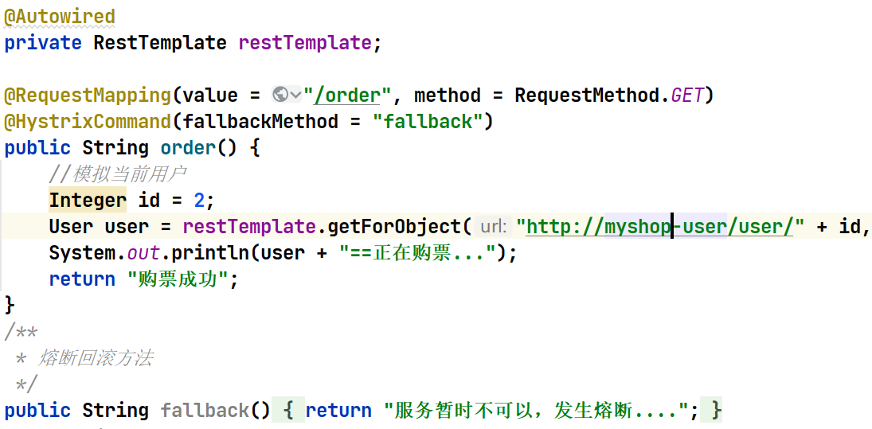
- 编写fallback回滚方法逻辑。如上图，远程方法出错时跳到fallback回滚方法执行
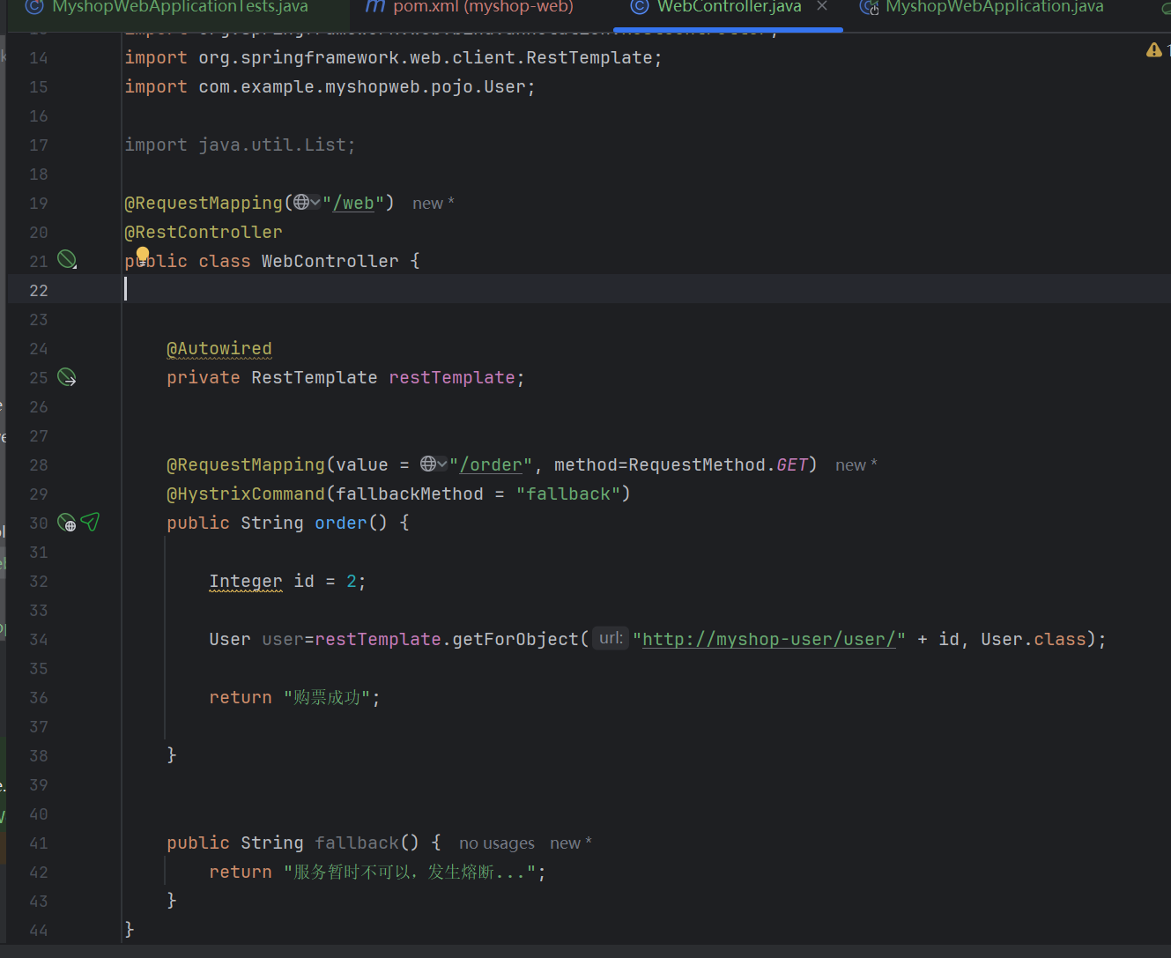
- 在启动类添加@EnableHystrix注解，注意恢复实例化RestTemplate的方法
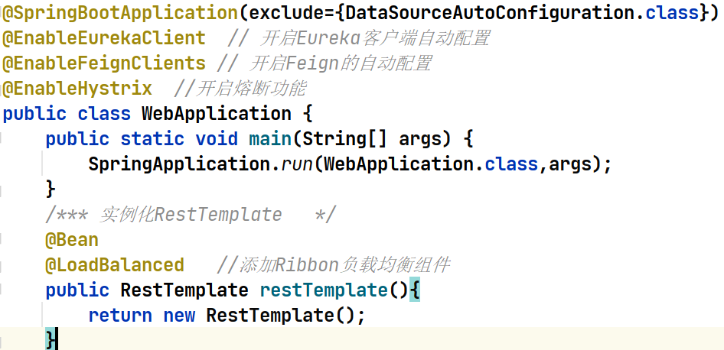
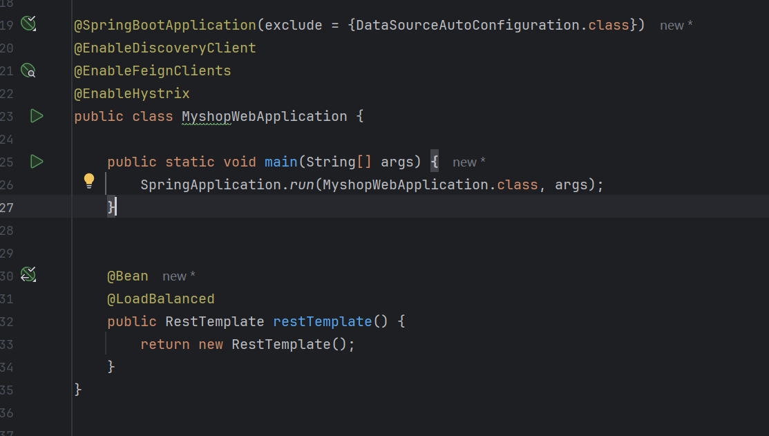
- 测试。
- 开启用户微服务、购票微服务，浏览器请求order方法，记录eureka界面及请求返回界面。（截图）
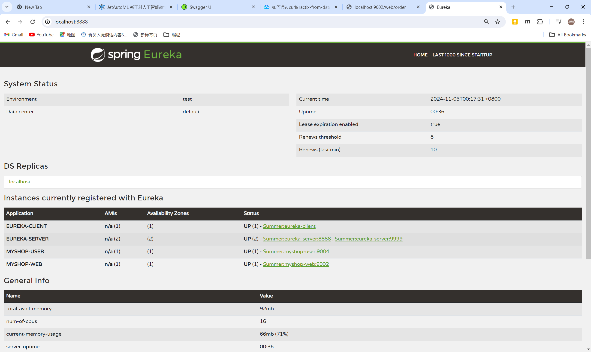
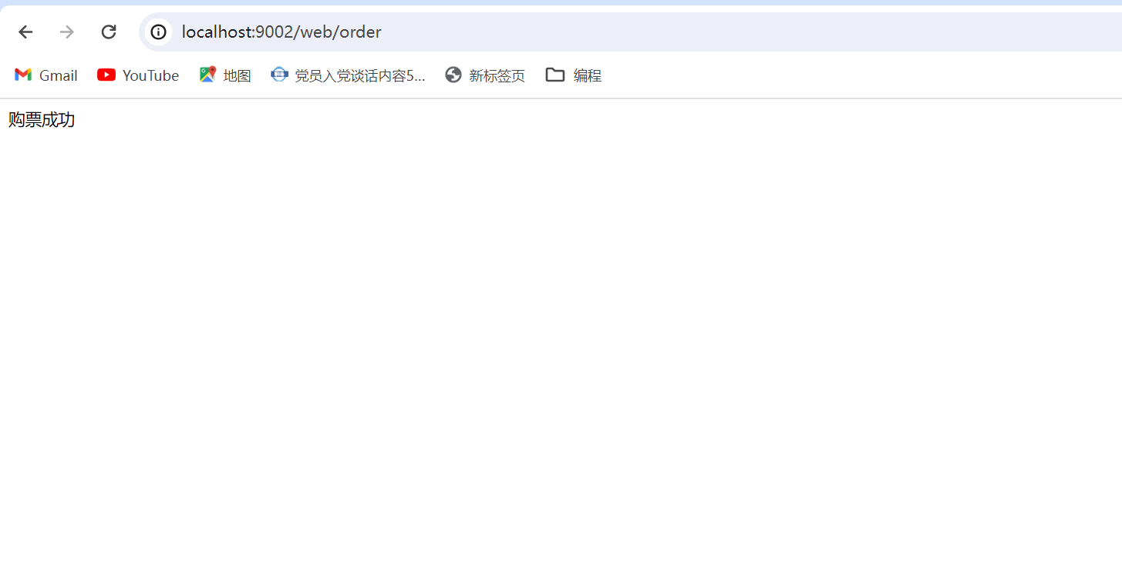
- 关闭用户微服务（模拟用户微服务故障），记录eureka界面及请求返回界面，重启用户微服务后再次记录eureka界面及请求返回界面。（截图）
- 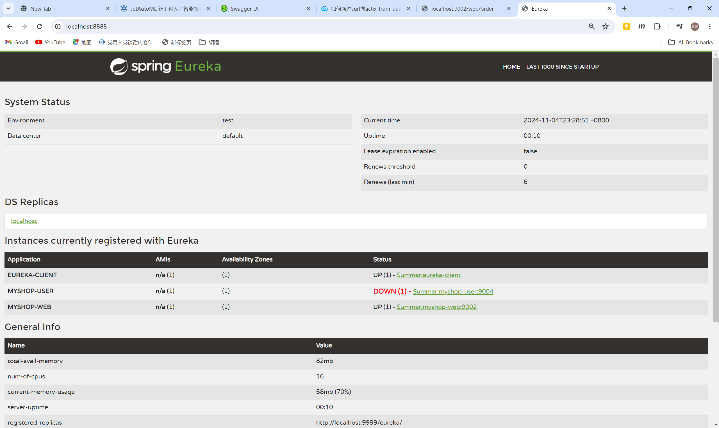

- 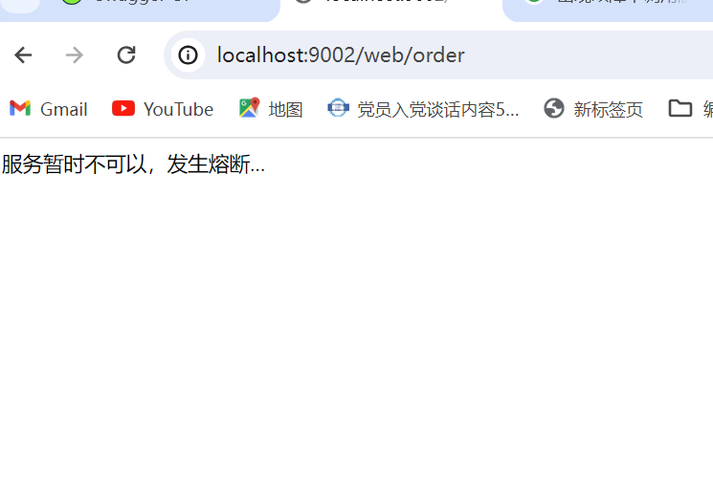
- 方案2：OpenFeign+Hystrix
- OpenFeign开启Hystix功能
OpenFeign有对Hystix的集成，因此不需要导依赖。但默认情况下Hystix是关闭的。需要在application.yml里通过下面的参数来开启：
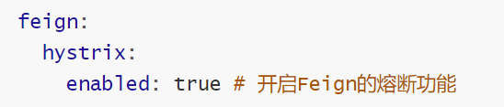
- 编写熔断器类UserControllerImpl（client包），实现lab4中的UserController 接口
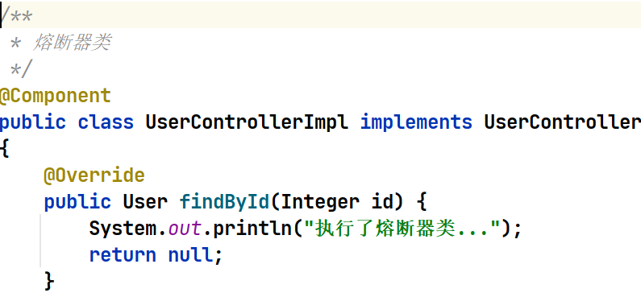
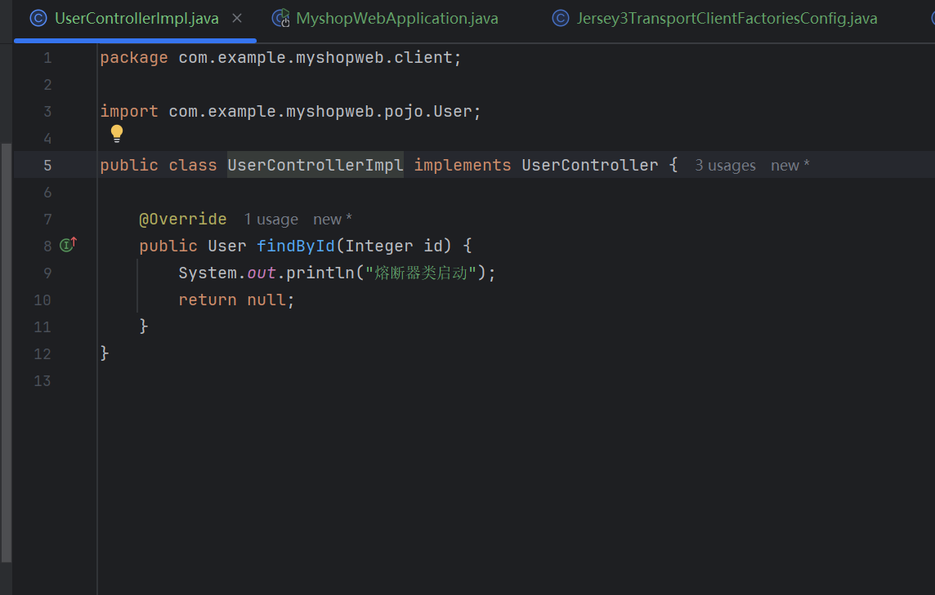
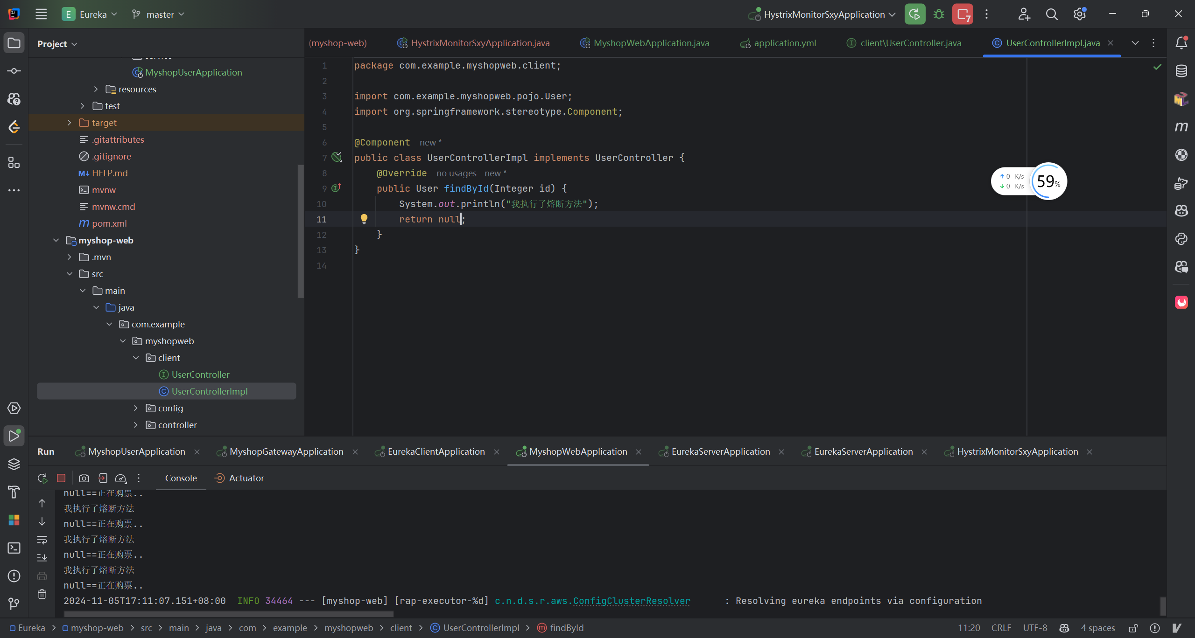
- UserController接口上增加fallback，指向UserControllerImpl熔断器类
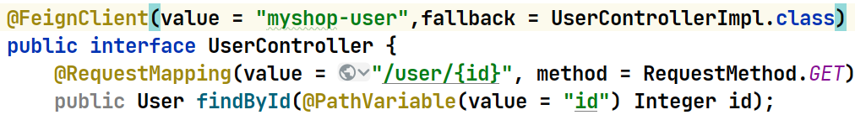
- 将WebController改为使用OpenFeign的代码
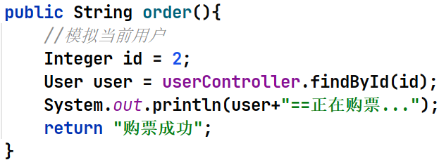
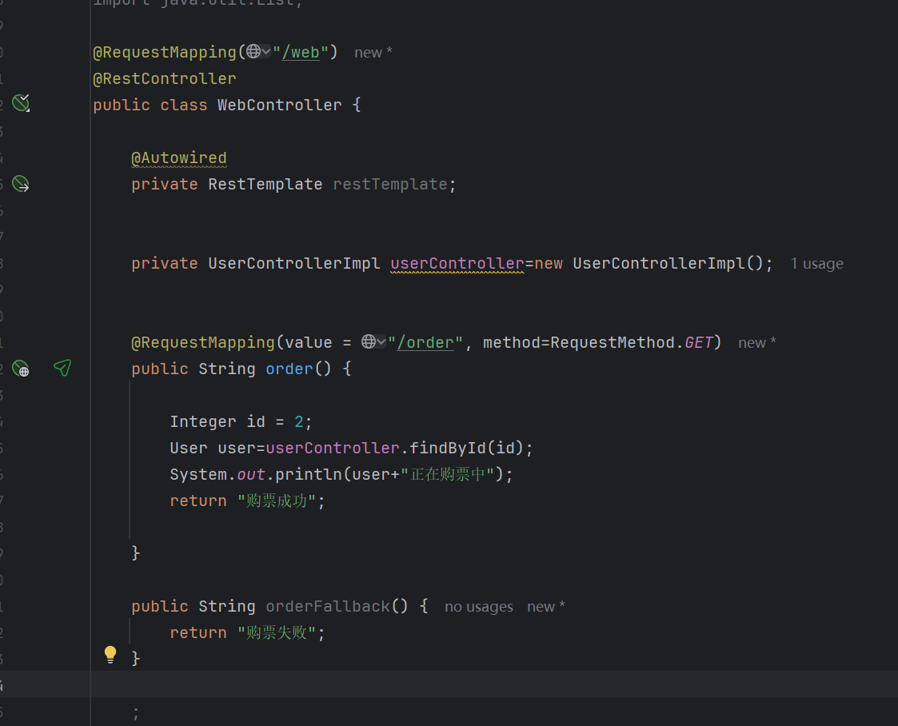

- 重启购票微服务测试。记录开启用户微服务及关闭微服务状态下浏览器请求返回界面及IDEA控制台信息。（截图）
- 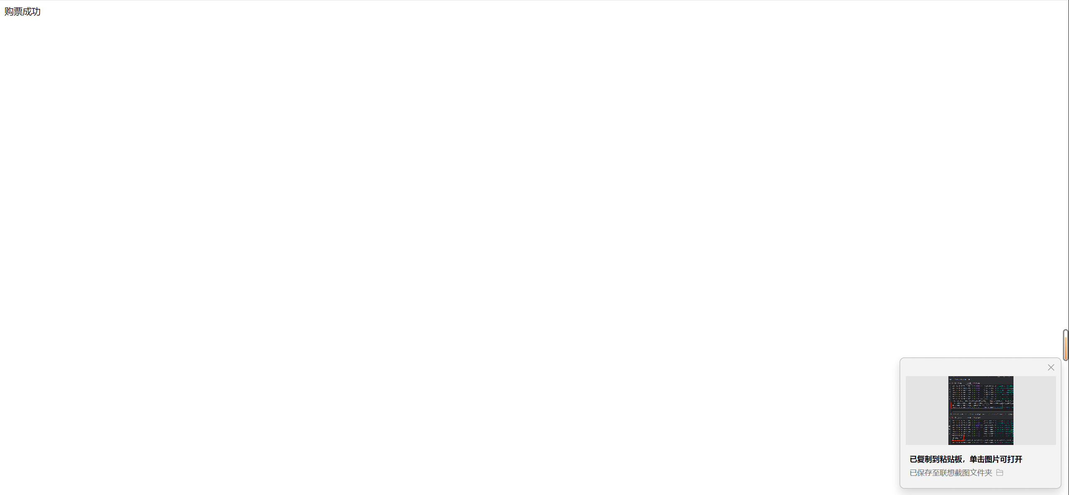
- 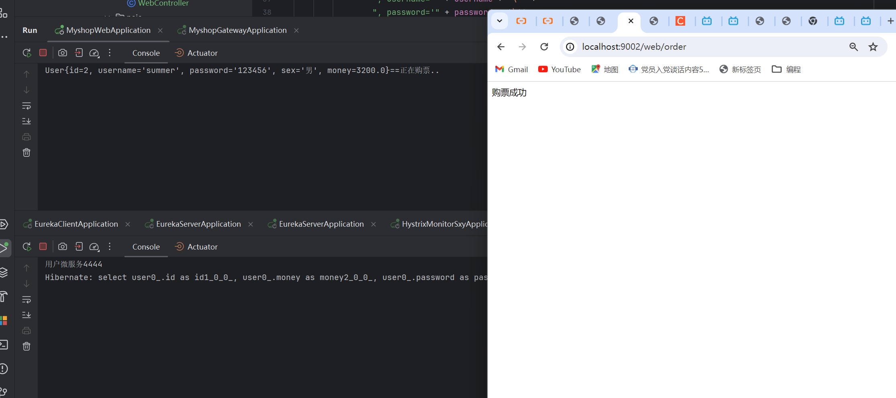
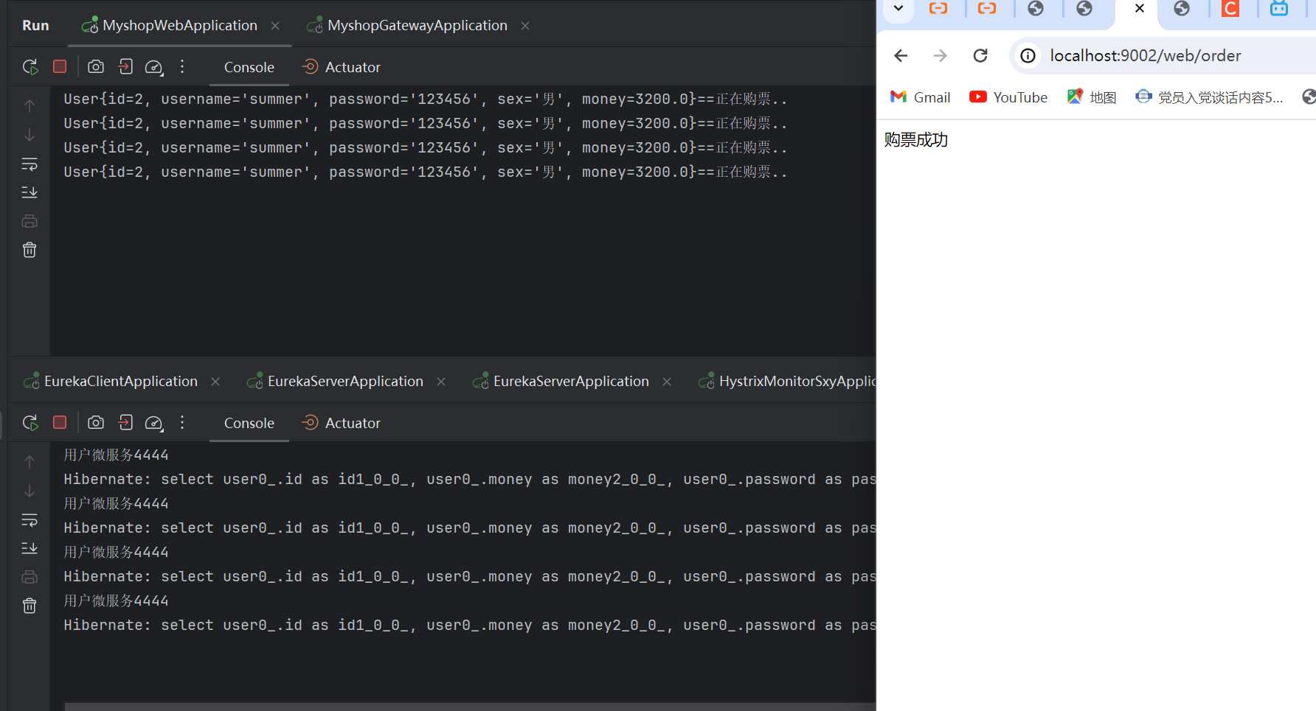
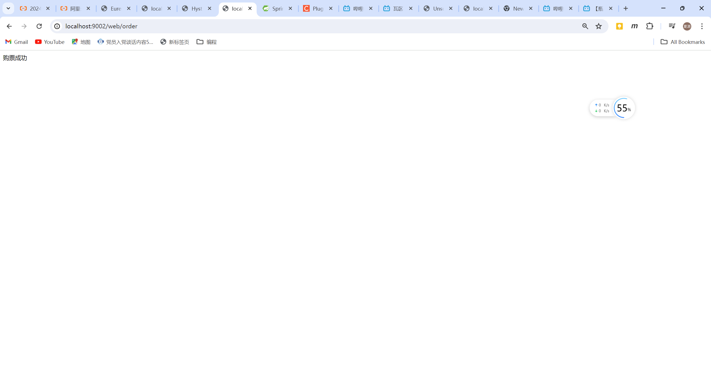
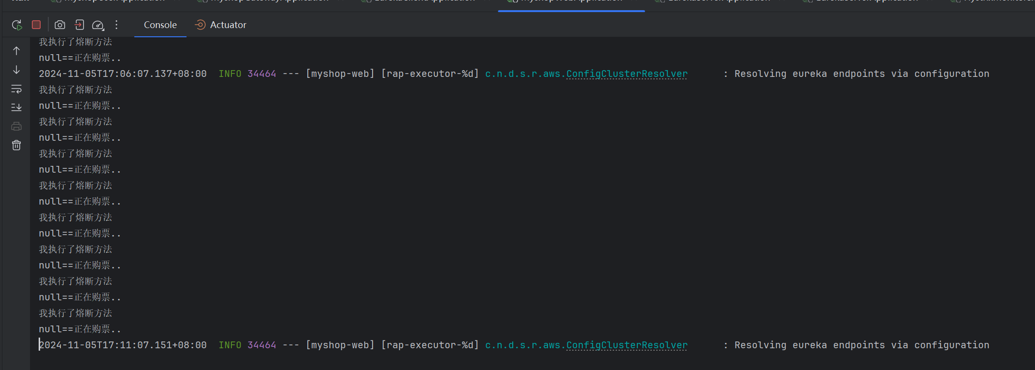
- 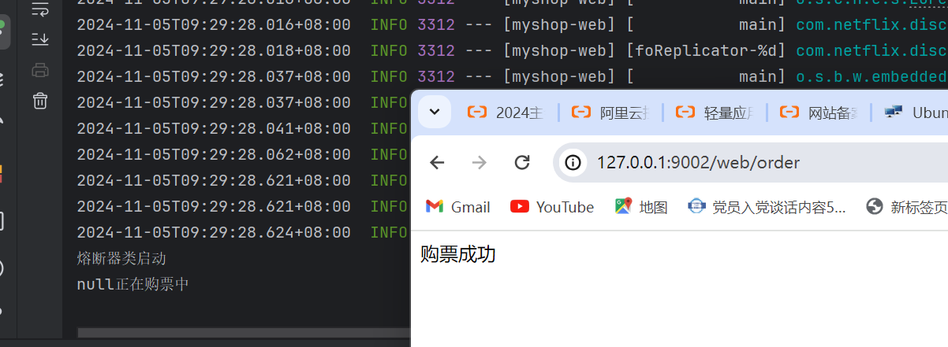
- 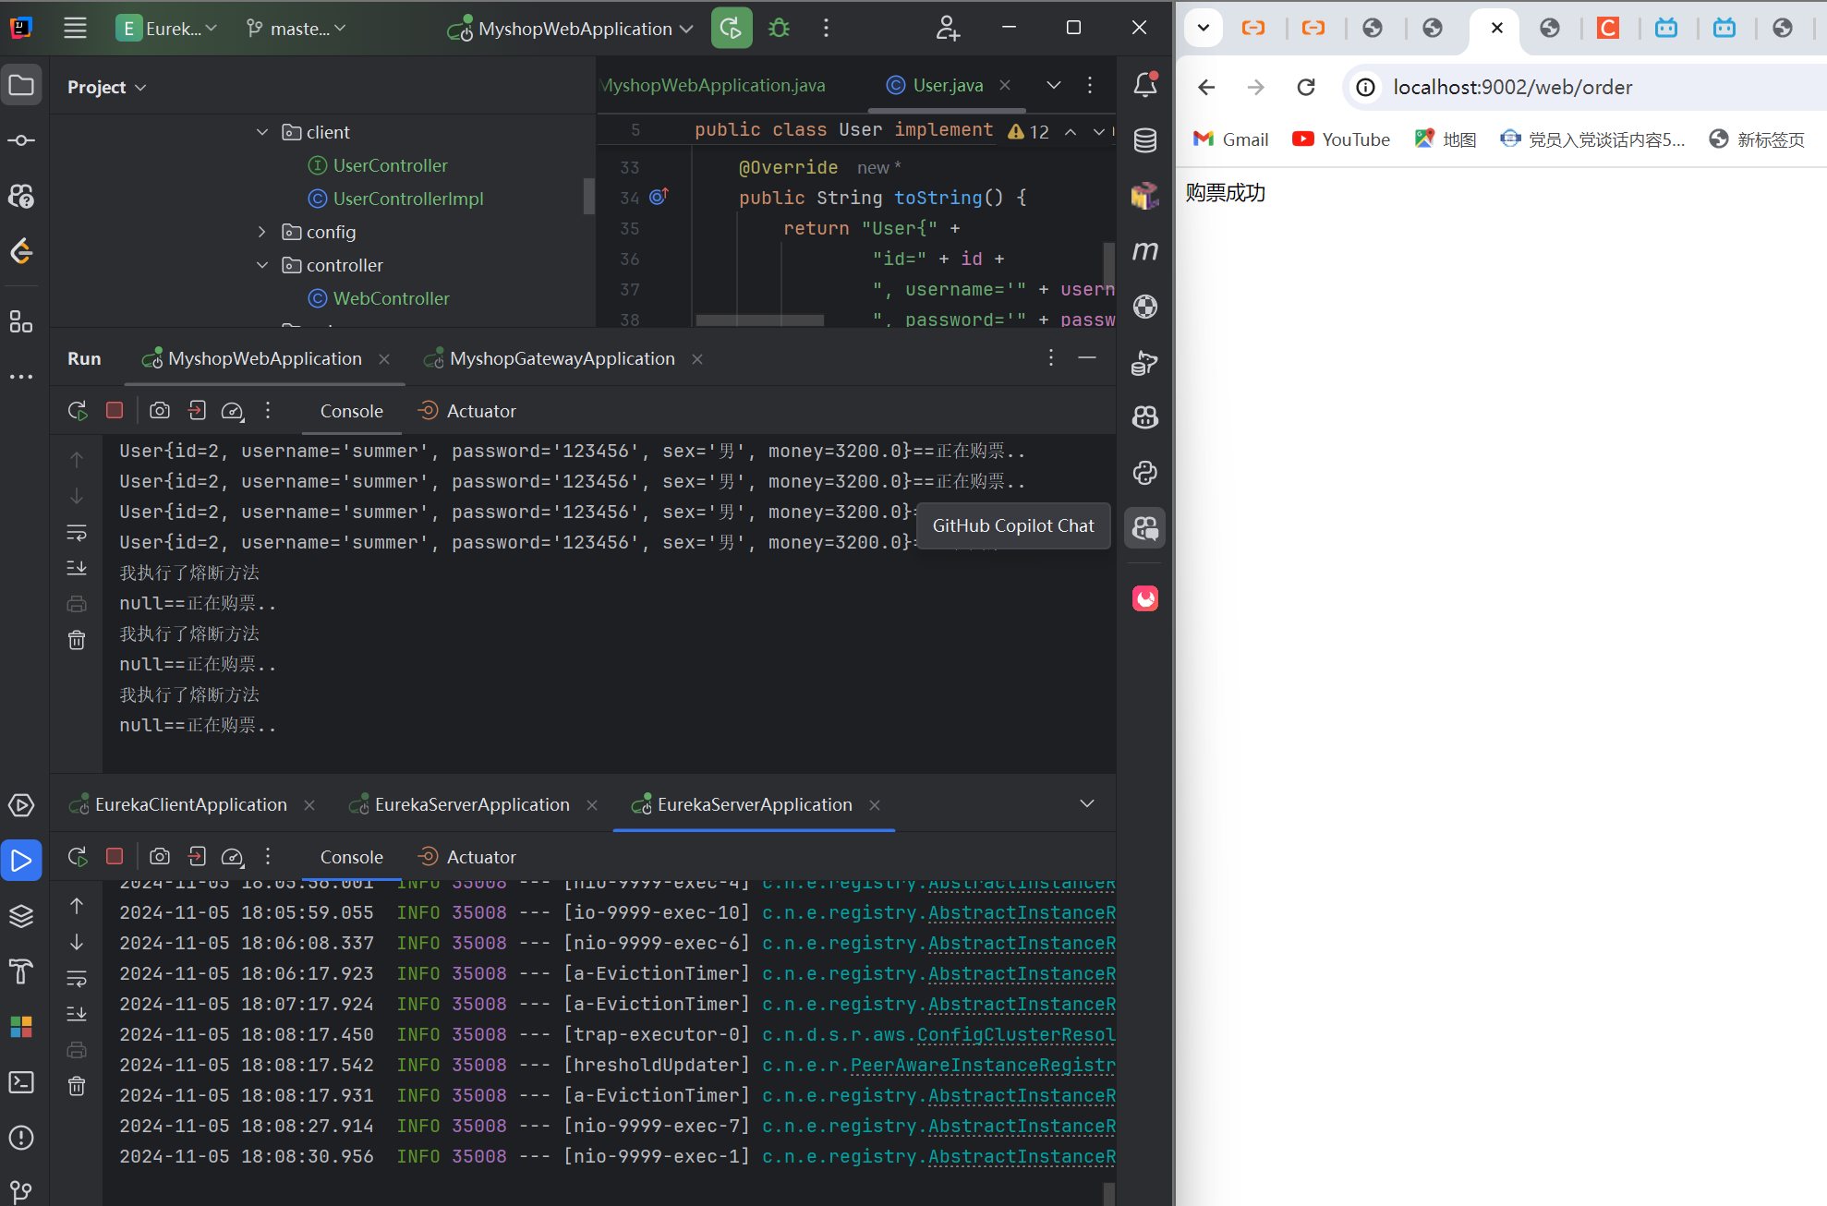
- Hystrix Dashboard监控面板
- 搭建Hystrix Dashboard工程
新建名为hystrix-monitor的微服务
- hystrix-monitor微服务导入依赖
<dependencies>
<dependency>
<groupId>org.springframework.cloud</groupId>
<artifactId>spring-cloud-starter-netflix-hystrix</artifactId>
</dependency>
<dependency>
<groupId>org.springframework.boot</groupId>
<artifactId>spring-boot-starter-actuator</artifactId>
</dependency>
<dependency>
<groupId>org.springframework.cloud</groupId>
<artifactId>spring-cloud-starter-netflix-hystrix-dashboard</artifactId>
</dependency>
</dependencies>

- 编写application.yml配置文件
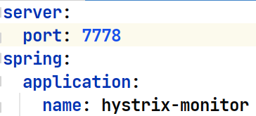
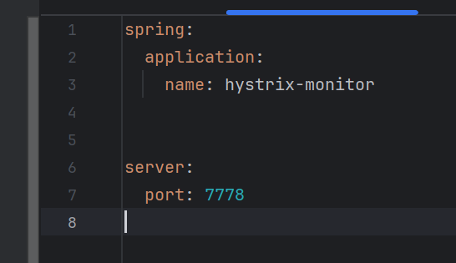
- 启动类添加@EnableHystrixDashboard注解
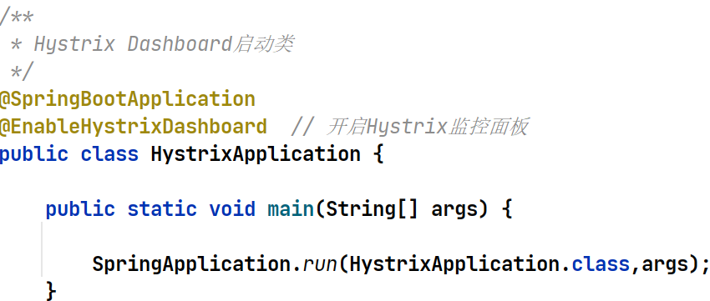

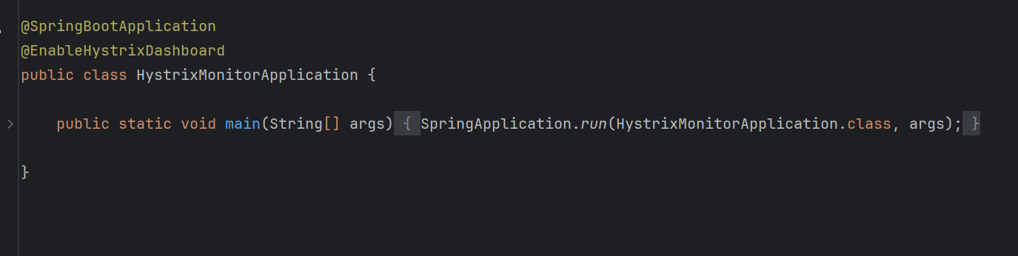
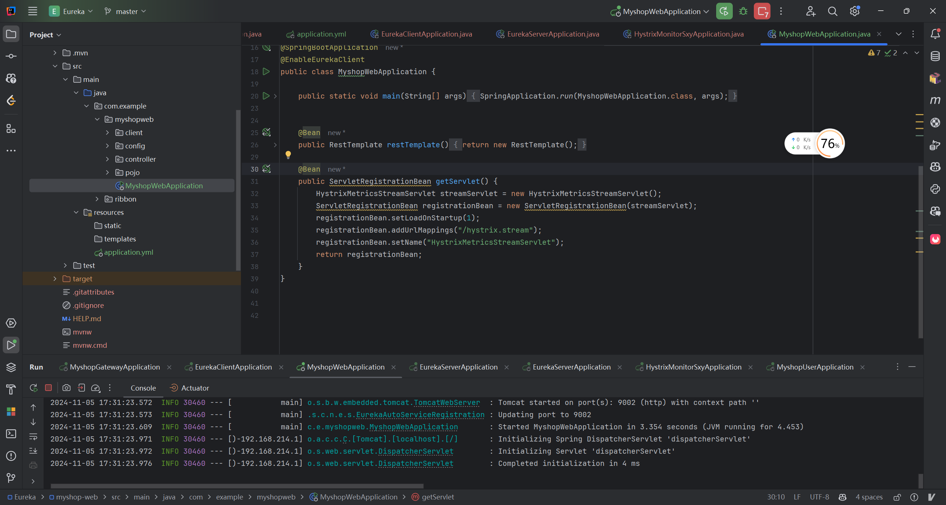
启动Hystrix Dashboard监控面板微服务，并访问其用户界面（截图）
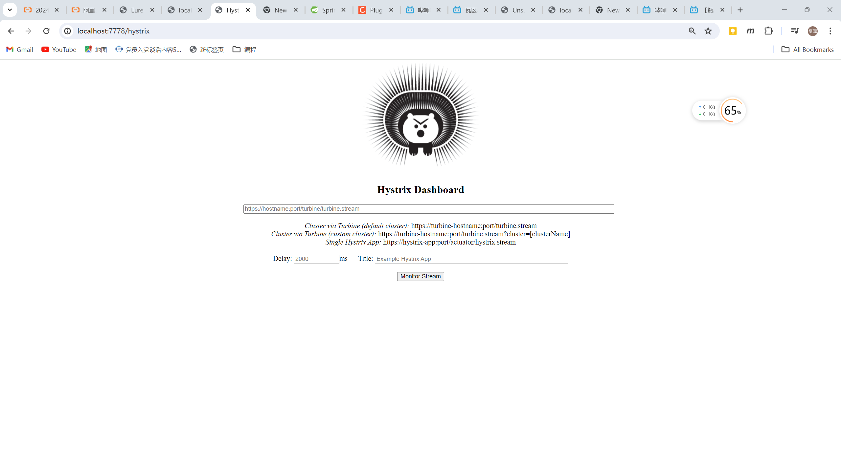
- 在服务调用方（购票微服务）的启动类，添加监听方法的Servlet
启动类添加如下ServletRegistrationBean：
@Bean
public ServletRegistrationBean getServlet() {
HystrixMetricsStreamServlet streamServlet = new HystrixMetricsStreamServlet();
ServletRegistrationBean registrationBean = new ServletRegistrationBean(streamServlet);
registrationBean.setLoadOnStartup(1);
registrationBean.addUrlMappings("/hystrix.stream");
registrationBean.setName("HystrixMetricsStreamServlet");
return registrationBean;
}
- 启动各微服务，访问hystrix dashboard。浏览器多次请求order方法，记录监控界面。（截图）
